Yanis Allouani, Enzo Sin

Documentation Utilisateur

L’utilisateur ou l’admin arrive sur une page de connexion , il se connecte avec ses identifiants que l’admin aura déjà pré-enregistrés .

Entrer votre login

Entrer votre mot de passe



Arrive soit dans sur la page admin où vous pouvez modifier supprimer ajouter des formations , accepter ou refuser des formations où dans employés sont inscrits

1. Ajouter ou Supprimer des employés

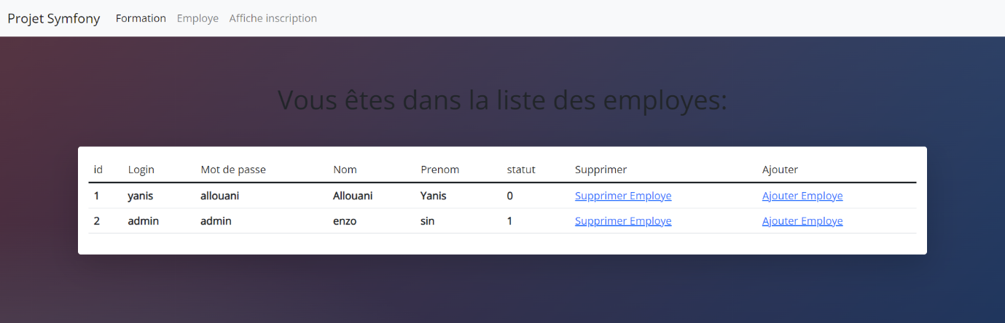

Nous pouvons voir que le statut montre si les nouveaux logins sont pour un employé statuts =0 ou un admin statuts = 1

Puis dans la navbar en haut vous pouvez choisir Formation

1. Listes des Formations , supprimer ou ajouter des formations

L’admin a accès à la liste des formations , donc il peut les supprimer en cliquant dessus ça se supprime directement , et par contre en ajoutant . Sa nous renvoie sur un formulaire.

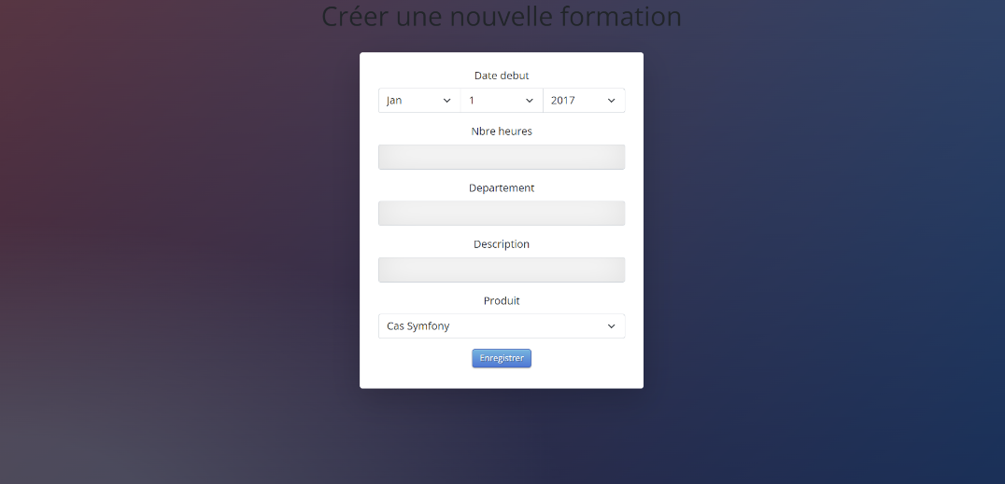

Nous pouvons ajouter aussi un produit par rapport à une formation

Après l’ajout la formation s’indique directement dans la liste

1. Accepte ou Refuse les inscriptions de l’employé

Le statut de l'inscription est en cours (E) mais lors de l’acceptation elle se change directement en accepté (A) , cela veut dire que la demande de l'employé est acceptée . Mais si l’admin refuse sa change le statut en R (refusé) et ça supprime la demande de la liste

Documentation Employé

Entrer votre login

Entrer votre mot de passe



Après la connexion , Vous êtes renvoyé sur la liste des formations où vous pouvez vous inscrire

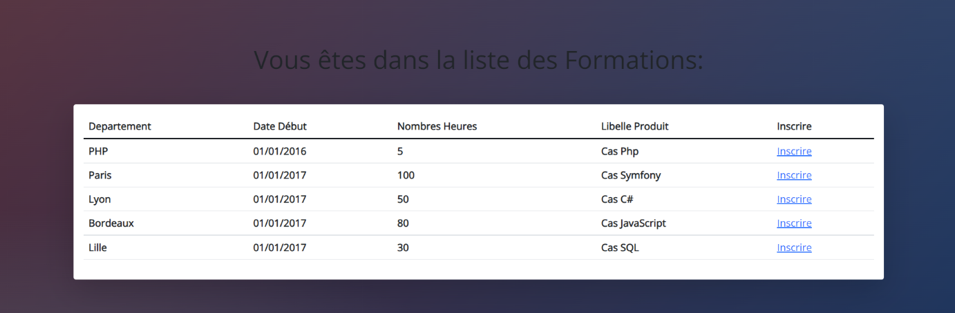

Il a toutes les informations des formations et si une formations vous plaît , vous pouvez appuyez sur le bouton s’inscrire.